

Facultad de Ingeniería de Sistemas e Informatica

“Gestor de Biblioteca”
Autor (es):
- Ramos Valdivia Gerardo Adrian, U23273502
- Rojas Gamonal Samir Angel, U23243868
- Salazar Camacho Sandro Piero, U23266038
- Tapia Canta Adriana Lucía, U23202658
Curso:
Herramientas de Desarrollo
Docente:
Jose Luis Milla Flores
Sección:
23280
Lima, Perú 2026

Agradecimiento
Agradecemos al docente del curso por su orientación durante el desarrollo de este proyecto y los conocimientos adquiridos, así como a nuestra universidad por brindarnos los recursos necesarios para su realización.

Dedicatoria
Dedicamos este trabajo a nuestras familias y a todas las personas que apoyaron y continúan respaldando nuestro proceso de formación académica.

Abstract
The present project involves the design and implementation of a web platform for personalized digital library management, developed using the Spring Boot framework and a modular architecture. The system enables authenticated users to interact with a public book API to search, leave comments, catalog literary works into customized lists (e.g., "to read", "completed"). The core of the application lies in the persistence of bibliographic metadata and the ability for users to record ratings and critical reviews, facilitating a detailed tracking of their reading activity. The database design optimizes the relationship between users and books through an associative table that ensures comment integrity. The implementation stands out for its use of WebClient for asynchronous consumption of external services and a client-side image management strategy to optimize server performance.
Keywords: Spring Boot, Book API, JPA, Data Persistence, Bibliographic Management, WebClient, Software Architecture.
Resumen
El presente proyecto consiste en el diseño e implementación de una plataforma web orientada a la gestión personalizada de bibliotecas digitales, desarrollada bajo el framework Spring Boot y una arquitectura modular. El sistema permite a los usuarios autenticados interactuar con una API pública de libros para la búsqueda, interacción de comentarios y catalogación de obras en listas personalizadas (e.g., "por leer", "completado"). El núcleo de la aplicación reside en la persistencia de metadatos bibliográficos y la capacidad de los usuarios para registrar calificaciones y reseñas críticas, facilitando un seguimiento detallado de su actividad lectora. El diseño de la base de datos optimiza la relación entre usuarios y libros mediante una tabla de asociación que garantiza la integridad de los comentarios. La implementación destaca por el uso de WebClient para el consumo asíncrono de servicios externos y una estrategia de gestión de imágenes basada en el lado del cliente para optimizar el rendimiento del servidor.
Palabras clave: Spring Boot, API de Libros, JPA, Persistencia de Datos, Gestión Bibliográfica, WebClient, Arquitectura de Software.

Contenido
1. Realidad problemática 8
2. Justificación 8
2.1. Relevancia Social 8
2.2. Relevancia Económica y Científica 9
3. Objetivos 9
3.1. Objetivo general 9
3.2. Objetivos específicos 9
4. Marco teórico 10
4.1. Estado del arte 10
4.2. Memoria y proceso de aprendizaje 11
4.3. Lectura digital y comprensión 11
4.4. Gestión del conocimiento personal 12
4.5. Lectura digital y pensamiento crítico 13
5. Metodología 13
6. Cronograma 14
7. Desarrollo de proyecto 14
7.1. Aplicación 14
7.1.1. Arquitectura de la aplicación 15
7.1.2. Módulos implementados 15
7.1.3. Controladores REST 16
7.1.4. Documentación API con Swagger 16
7.2. Base de datos 17
7.2.2. Tablas principales 17
7.2.3. Relaciones entre tablas 18
7.3. Uso de herramienta Git y Github 20
7.3.1. Ciclo de Trabajo y Estados 20
7.3.2. Gestión de ramas y colaboración 21
7.3.3. Gestión Ágil con GitHub Projects e Issues 23
7.3.4. Resolución de conflictos 26
7.3.5. Control de versiones y tags 30
7.3.6. Revisiones, sugerencias y comentarios 31
7.4. Herramientas de organización de proyectos 34
8. Referencias bibliográficas 35

- Realidad problemática
En la era de la sobreinformación digital, la retención de conocimientos provenientes de la lectura profunda ha disminuido drásticamente. Según artículos del CERLALC (Centro Regional para el Fomento del Libro en América Latina y el Caribe), aunque el uso de textos digitales en la población peruana ha incrementado de 20,0 % al 25,6 % en los últimos años, la capacidad de síntesis y memoria crítica de los lectores jóvenes puede haber disminuido. De la teoría del 'Ahorro de Reaprendizaje' de Ebbinghaus, se puede deducir que, si un usuario invirtió 10 horas en comprender un libro, pero meses después necesita las mismas 10 horas para recordarlo, su ahorro es del 0%, lo que quiere decir que olvidó el libro por completo.
El problema detectado no es la falta de lectura, sino la falta de gestión del conocimiento personal. Los lectores actuales carecen de una herramienta centralizada que combine la organización bibliográfica con la capacidad de almacenar resúmenes y opiniones propias de manera estructurada que les permita recordar lo aprendido. Las aplicaciones genéricas de notas son demasiado dispersas, y las redes sociales de libros se enfocan más en la calificación que en la reflexión profunda del lector.
- Justificación
  - Relevancia Social
Este proyecto fomenta la alfabetización funcional. Al facilitar un espacio para opiniones y resúmenes, se incentiva al usuario a procesar la información en lugar de consumirla pasivamente. Socialmente, esto contribuye a ciudadanos con mayor capacidad crítica frente a problemáticas.
  - Relevancia Económica y Científica
Desde una perspectiva científica, el proyecto se alinea con las teorías de la psicología cognitiva sobre la repetición espaciada y el auto-procesamiento de la información. Económicamente, el desarrollo de este software permite optimizar el tiempo de investigadores y estudiantes, quienes suelen gastar horas valiosas buscando apuntes dispersos y tratando de recordar lo leído. Centralizar esta información reduce la deuda cognitiva y mejora la productividad académica.
La investigación y desarrollo de esta solución es de suma urgencia. Con el aumento de contenidos cortos en redes sociales, la lectura de libros se ha convertido en un acto de resistencia intelectual. Si no proporcionamos herramientas que ayuden a fijar esos conocimientos de forma digital y organizada, corremos el riesgo de que la lectura profunda se convierta en una actividad de consumo superficial y efímero, perdiendo el valor educativo que los libros han aportado históricamente a la civilización.
- Objetivos
  - Objetivo general
Diseñar e implementar un software de gestión de libros favoritos que integre una API externa para organizar lecturas, almacenar resúmenes y opiniones, con el fin de fortalecer la memoria crítica y la gestión del conocimiento en la era digital.
  - Objetivos específicos
- Analizar las necesidades de los lectores en relación con la gestión del conocimiento personal, elaborando un informe de requerimientos funcionales y no funcionales.
- Diseñar la arquitectura del sistema y la base de datos relacional que soporte usuarios, libros, listas y reseñas, documentando un esquema técnico documentado.
- Implementar la integración con una API externa de libros para permitir la búsqueda y registro de títulos, desarrollando un módulo funcional de conexión.
- Desarrollar un prototipo interactivo (MVP) que permita a los usuarios crear listas de favoritos, añadir reseñas y almacenar resúmenes, entregando una versión inicial utilizable dentro del curso.
- Marco teórico
El presente marco teórico tiene como finalidad sustentar el desarrollo del sistema propuesto a partir de teorías e investigaciones relacionadas con la lectura digital, la memoria y la gestión del conocimiento. A través del análisis del estado del arte y conceptos clave, se busca comprender cómo han cambiado los hábitos de lectura y qué herramientas pueden contribuir a mejorar la retención y organización de la información.
  - Estado del arte
En los últimos años, la lectura se ha ido digitalizando progresivamente, permitiendo a los usuarios acceder a contenidos desde distintos dispositivos. Este cambio ha facilitado el acceso a la información, pero también ha generado nuevos retos en la comprensión y retención de lo leído. Diversos estudios recientes indican que la lectura en entornos digitales tiende a ser más fragmentada, ya que los usuarios interactúan con múltiples fuentes al mismo tiempo. Esto puede afectar la concentración y dificultar la comprensión profunda del contenido. Asimismo, Cordón y Jarvio (2015) señalan que la transformación digital de la lectura ha modificado los hábitos de los lectores, quienes ahora priorizan la rapidez y la accesibilidad sobre el análisis detallado. Por otro lado, investigaciones más recientes evidencian que la lectura digital puede mejorar ciertos aspectos del aprendizaje si se utilizan herramientas adecuadas, como sistemas de organización, anotación y seguimiento del contenido (Pérez et al., 2023). También se ha observado que los jóvenes consumen mayor cantidad de información en formato digital, pero muchas veces sin procesarla de manera crítica (Figueroa et al., 2016). Esto refuerza la idea de que el problema no es el acceso a la lectura, sino la forma en que se gestiona la información. En conjunto, estos estudios evidencian la necesidad de desarrollar herramientas que permitan no solo acceder a libros, sino también organizar, reflexionar y retener el conocimiento obtenido.
  - Memoria y proceso de aprendizaje
La memoria es un proceso fundamental en el aprendizaje, ya que permite almacenar y recuperar información. Sin embargo, la retención del conocimiento depende de cómo se procese la información. Baddeley (2015) explica que la memoria humana requiere procesos activos para consolidar la información, como la repetición, la organización y la asociación de ideas. Esto implica que la lectura pasiva no es suficiente para garantizar el aprendizaje. En el contexto actual, donde existe una gran cantidad de información disponible, las personas tienden a olvidar con mayor facilidad aquello que no utilizan o refuerzan. Por ello, es necesario contar con herramientas que faciliten la organización y recuperación del conocimiento.
  - Lectura digital y comprensión
La lectura digital ha introducido nuevas formas de interacción con el texto, modificando los procesos tradicionales de comprensión. A diferencia de la lectura en formato impreso, los entornos digitales suelen presentar información de manera no lineal, lo que obliga al lector a tomar decisiones constantes sobre qué leer, cómo hacerlo y en qué orden. Según Delgado, Vargas, Ackerman y Salmerón (2018), la comprensión lectora puede verse afectada en medios digitales debido a factores como la distracción, la navegación hipertextual y la menor profundidad en el procesamiento de la información. Estos elementos pueden generar una lectura más rápida, pero menos reflexiva. Además, destacan que la comprensión en entornos digitales mejora cuando el lector aplica estrategias metacognitivas, como planificar la lectura, monitorear la comprensión y evaluar la información encontrada. Asimismo, la Organización para la Cooperación y el Desarrollo Económicos (OCDE, 2019) señala que los estudiantes con mejores habilidades de navegación digital logran interpretar y relacionar información de múltiples fuentes con mayor eficacia. En este contexto, la comprensión lectora en entornos digitales no depende únicamente del acceso a la información, sino de la capacidad del usuario para gestionarla activamente. Por ello, resulta fundamental contar con herramientas que faciliten la organización, el análisis y la reflexión del contenido leído.
  - Gestión del conocimiento personal
En la era digital, las personas manejan grandes cantidades de información, lo que hace necesario contar con estrategias para organizarla. La gestión del conocimiento personal se refiere al proceso mediante el cual un individuo recopila, organiza y utiliza información de manera eficiente. En este contexto, las herramientas digitales juegan un papel fundamental. Según Montoya et al. (2019), los sistemas digitales pueden facilitar la organización del conocimiento cuando permiten estructurar la información y acceder a ella fácilmente. En el caso de la lectura, esto implica contar con una herramienta que permita registrar libros, almacenar resúmenes, guardar opiniones y organizar contenido de manera estructurada El sistema propuesto responde a esta necesidad, ofreciendo una solución centralizada para la aplicación del conocimiento lector.
  - Lectura digital y pensamiento crítico
La lectura no solo implica comprender información, sino también analizarla y reflexionar sobre ella. Investigaciones recientes indican que la lectura digital puede contribuir al desarrollo del pensamiento crítico cuando se acompaña de estrategias de análisis y reflexión (González-Ramírez et al., 2020). Sin embargo, el consumo rápido de información en entornos digitales puede limitar este proceso, favoreciendo una lectura superficial. Por ello, es importante fomentar prácticas como la escritura de resúmenes y opiniones, las cuales permiten procesar la información de manera más profunda.
- Metodología
El presente proyecto corresponde a una investigación de tipo aplicada, ya que tiene como finalidad desarrollar una solución tecnológica orientada a mejorar la gestión del conocimiento en la lectura digital. Asimismo, se adopta un enfoque cualitativo, debido a que se busca comprender el problema a partir del análisis del comportamiento del usuario frente al uso de herramientas digitales, especialmente en la organización y retención de la información leída.
Para la recolección de información se empleará la técnica de observación, la cual permitirá analizar cómo los usuarios interactúan con aplicaciones actuales de lectura y toma de notas, identificando dificultades en la organización, recuperación y comprensión de la información. Esta técnica se complementará con la revisión documental de estudios académicos relacionados con la memoria, la lectura digital y la gestión del conocimiento, lo que permitirá sustentar teóricamente el desarrollo del proyecto.
En cuanto a los materiales e instrumentos, se utilizará una computadora personal, el entorno de desarrollo Visual Studio Code, el framework Angular para el desarrollo del frontend, Spring Boot para la construcción del backend y PostgreSQL como sistema de gestión de base de datos. Asimismo, se integrará una API externa de libros que permitirá la búsqueda y registro de información bibliográfica dentro del sistema.
El diseño del sistema se desarrollará bajo un enfoque de ingeniería de software iterativo, basado en la construcción de un producto mínimo viable (MVP). Este proceso incluirá la etapa de análisis, en la que se identificarán los requerimientos del sistema; diseño, donde se definirá la arquitectura cliente-servidor y el modelo de base de datos; implementación, en la que se desarrollarán los componentes del frontend y backend, además de la integración con la API externa; y finalmente la etapa de pruebas, donde se verificará el correcto funcionamiento de las funcionalidades principales del sistema.
Finalmente, la validación del sistema se realizará comprobando que el usuario pueda buscar libros mediante la API, registrar sus libros favoritos, almacenar resúmenes y opiniones, así como verificar que la información se guarde correctamente en la base de datos. También se evaluará que el sistema sea funcional y fácil de utilizar, asegurando que cumpla con el objetivo de mejorar la gestión del conocimiento del usuario.
- Cronograma
El cronograma está colocado el apartado de anexos.
- Desarrollo de proyecto
  - Aplicación

    - Arquitectura de la aplicación
El desarrollo de la aplicación se basa en el framework Spring Boot, aprovechando su ecosistema para crear una herramienta escalable. Se ha implementado una arquitectura en capas, lo que permite una clara separación de responsabilidades y facilita el mantenimiento del código. La aplicación está capas compuesta por controladores, servicios, repositorios y entidades. Asimismo, se implementaron DTOs (Data Transfer Objects) para optimizar la transferencia de información entre el backend y el cliente.
    - Módulos implementados
Durante el avance 2 se desarrollaron distintos módulos funcionales de la aplicación, entre ellos están los siguientes.
Módulo de autenticación
Se implementó un sistema de registro e inicio de sesión de usuarios utilizando Spring Security. Las contraseñas son cifradas mediante el algoritmo BCrypt antes de almacenarse en la base de datos, garantizando la protección de la información sensible.
Módulo de gestión de libros
El sistema permite buscar libros en tiempo real mediante la integración con la API Open Library. La aplicación consume los datos externos utilizando WebClient y transforma las respuestas JSON en objetos DTO para su posterior procesamiento.
Módulo de listas personalizadas
Los usuarios pueden crear listas personalizadas como “Favoritos”, “Pendientes” o “Leídos”, permitiendo organizar sus lecturas de manera flexible.
Módulo de reseñas
Se implementó un sistema de reseñas donde cada usuario puede registrar comentarios y calificaciones asociadas a un libro específico.
    - Controladores REST
Se desarrollaron controladores REST para gestionar las operaciones principales del sistema mediante endpoints HTTP.
Los controladores fueron probados utilizando Postman y Swagger UI para verificar el correcto funcionamiento de las operaciones. (añadir imágenes de pruebas)
    - Documentación API con Swagger
Con el objetivo de mejorar la documentación técnica del sistema, se integró Swagger en el proyecto Spring Boot. Esta herramienta permite generar automáticamente una interfaz web donde se visualizan todos los endpoints disponibles, los parámetros requeridos y las respuestas del sistema. La documentación puede visualizarse desde:
http://localhost:8080/swagger-ui/index.html
- Gestión de Versiones y Colaboración: El ciclo de vida del desarrollo se gestionó mediante Git, utilizando GitHub como repositorio centralizado. Esto permitió mantener un historial detallado de cambios, la gestión de ramas para nuevas funcionalidades y la implementación de un flujo de trabajo profesional para la integración de código.
- Consumo de Servicios Externos: Para la obtención de datos bibliográficos, la aplicación se integra con la API de Open Library. Esta comunicación se realiza de forma asíncrona mediante WebClient, configurado con un encabezado User-Agent personalizado para garantizar una mayor tasa de transferencia. La lógica de negocio está diseñada para procesar respuestas JSON complejas y transformarlas en objetos de transferencia de datos (DTOs) optimizados.
- Gestión de Sesiones y Seguridad: Se incluye un módulo de seguridad para el registro y autenticación de usuarios. Las contraseñas son procesadas mediante el algoritmo de hashing BCrypt antes de su almacenamiento, garantizando la confidencialidad de la información.
- Lógica de Negocio de Catalogación: El sistema permite al usuario buscar obras en tiempo real, pero solo persiste la información en la base de datos local cuando el usuario decide agregar un libro a una de sus listas personales. Esto evita el almacenamiento innecesario de datos y optimiza los recursos del servidor.
  - Base de datos
El sistema utiliza PostgreSQL como gestor de base de datos relacional. La persistencia se implementó mediante Spring Data JPA e Hibernate, permitiendo mapear las entidades del sistema a tablas relacionales.
    - Modelo relacional
El modelo relacional fue diseñado para mantener la integridad y trazabilidad de la información generada por los usuarios.
    - Tablas principales
Tabla Usuarios
Almacena la información de autenticación y perfil de cada usuario.
Tabla Libros
Contiene los libros registrados por los usuarios, almacenando información bibliográfica básica y el ISBN como identificador único.
Tabla Listas
Permite registrar listas personalizadas creadas por cada usuario.
Tabla Reseñas
Relaciona usuarios y libros, almacenando comentarios y calificaciones.
Tabla LibroEnLista
Permite registrar listas personalizadas creadas por cada usuario.
Tabla Actividad
Permite registrar acciones del usuario y tener un historial de ello.
    - Relaciones entre tablas
El sistema de persistencia utiliza PostgreSQL, gestionado a través de Spring Data JPA e Hibernate. El diseño se centra en un modelo relacional que permite una trazabilidad completa de la actividad del usuario sin redundancia de datos.
Las relaciones implementadas permiten mantener la coherencia de los datos y evitar redundancia de información.
- Un usuario puede tener múltiples listas.
- Un libro puede pertenecer a varias listas.
- Un usuario puede registrar múltiples reseñas.
- Cada reseña pertenece a un único usuario y un único libro.
- Cada actividad pertenece a un único usuario.
Figura 1
Diagrama de la Base de Datos
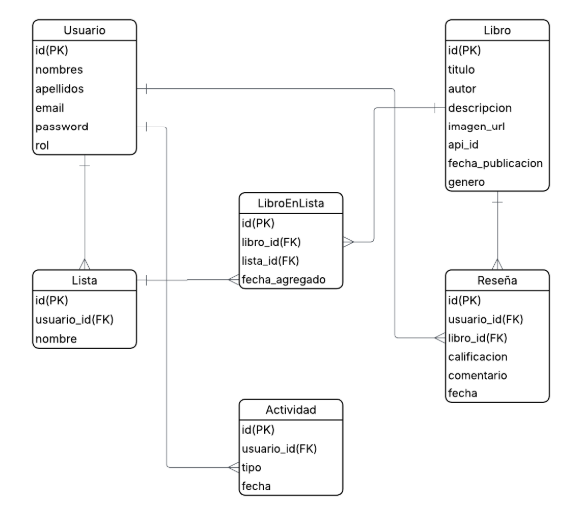
Gerardo R. (2026). Grafica representativa de las relaciones entre tablas [Lucidchart]. Proyecto de clase, UTP
  - Uso de herramienta Git y Github
Git fue utilizado como sistema de control de versiones distribuido, mientras que GitHub funcionó como plataforma colaborativa para la gestión del proyecto.
Estas herramientas permitieron mantener un historial organizado de cambios, desarrollar funcionalidades en paralelo y coordinar el trabajo del equipo.
    - Visual Studio Code y otras herramientas
A lo largo de este documento se presentarán y dará uso a diferentes herramientas con el propósito de mejorar el desarrollo del proyecto.
Visual Studio Code fue utilizado como herramienta de apoyo para la resolución de conflictos de integración detectados por Git. Gracias a sus funcionalidades de comparación visual y selección de cambios, permitió identificar las diferencias entre versiones de un mismo archivo, elegir los cambios correctos y completar el proceso de fusión de manera eficiente, reduciendo errores durante la integración del código fuente.
Si se está trabajando con Git y GitHub dentro de VS Code, varias extensiones complementan el control de versiones y facilitan el desarrollo colaborativo. Se usó Git Graph, herramienta que permite visualizar gráficamente el historial de Git, fue utilizada para visualizar el historial de cambios y la estructura de ramas del proyecto, facilitando el seguimiento de los commits y los procesos de integración entre ramas.
Figura 2
Flujo de ramas en Git Graph
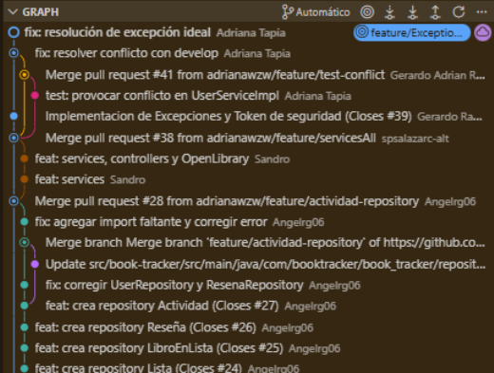
Nota. Elaboración propia
Por otro lado, GitLens amplía las funcionalidades de Git dentro de VS Code. GitLens permitió rastrear la autoría de los cambios realizados en el código fuente, facilitando la revisión de contribuciones y el análisis histórico de modificaciones dentro del repositorio.
Asimismo, a diferencia de Git Graph y GitLens, ESLint no es una herramienta de Git. Es una tecnología de análisis estático para JavaScript y TypeScript. ESLint fue utilizado para verificar la calidad y consistencia del código fuente antes de su integración al repositorio, permitiendo detectar errores y aplicar buenas prácticas de programación.
Por último, GitKraken es un cliente gráfico de Git que permite gestionar repositorios sin depender tanto de comandos en la terminal. Se utiliza para trabajar con Git y GitHub, así como con otros servicios como GitLab y Bitbucket.
Figura 3
Flujo de ramas en Git Kraken
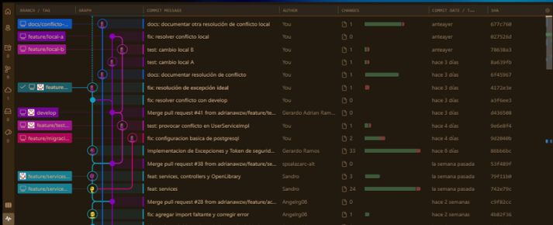
Nota. Elaboración propia
    - Ciclo de Trabajo y Estados
El flujo de trabajo del proyecto se desarrolló utilizando las principales etapas de Git.
- Staging: Es el "área de preparación". Antes de guardar un cambio permanentemente, se seleccionan los archivos modificados que formarán parte de la próxima versión. Permite un control granular sobre qué se incluye y qué no.
- Commit: Es una captura o "fotografía" del estado de los archivos en el área de staging. Cada commit tiene un identificador único (hash) y un mensaje descriptivo, creando un historial inmutable del progreso del proyecto.
- Push: Es la acción de enviar los commits realizados en el repositorio local hacia el repositorio remoto en GitHub. Con esto, los cambios están disponibles para el resto del equipo.
Figura 4
Lista de commits iniciales
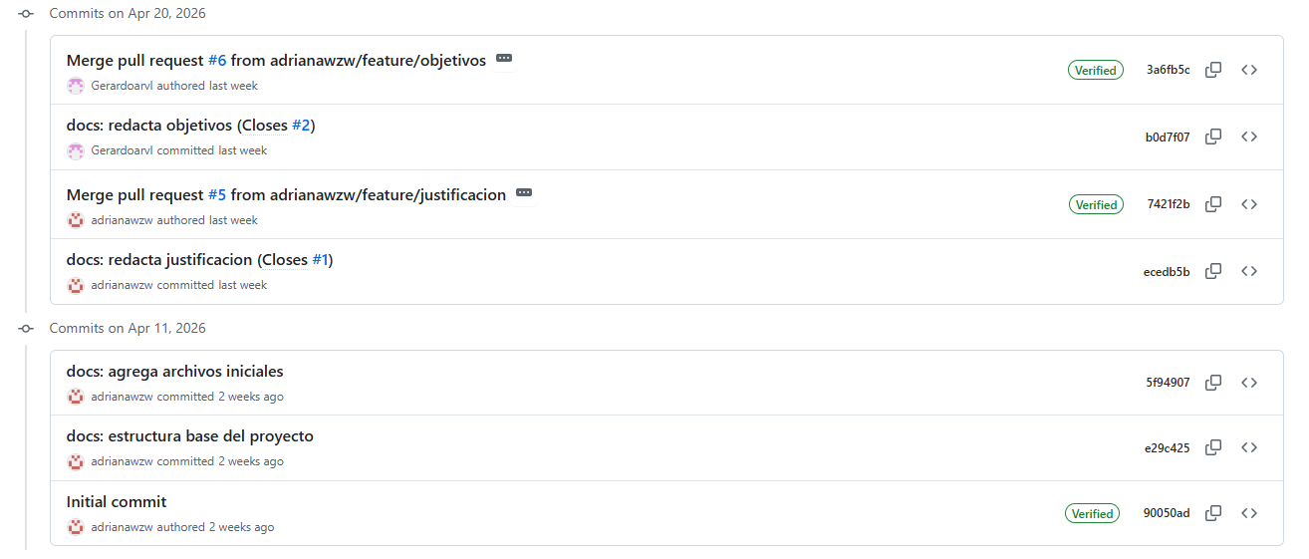
Nota. Elaboración propia
    - Gestión de ramas y colaboración
Para permitir el desarrollo paralelo, el equipo utilizó múltiples ramas de trabajo. Las ramas principales utilizadas fueron:
- main
- develop
- feature/serviceAll
- entre otras
Asimismo, se empleó conceptos para gestionar las ramas:
- Branching (Ramificación): Es la capacidad de desviar la línea principal de desarrollo para trabajar en funcionalidades o correcciones de forma aislada. Esto permite que el código estable en la rama main no se vea afectado hasta que la nueva tarea esté terminada.
Figura 5
Ramas activas
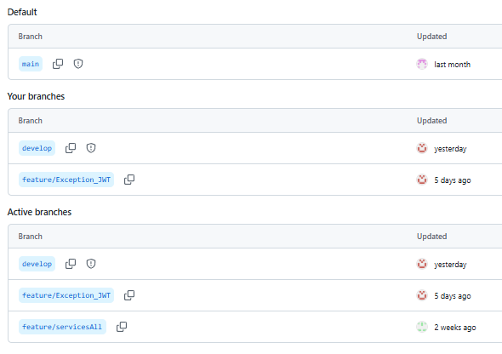
Nota. Elaboración propia
- Pull Request (PR): Es una solicitud formal para integrar los cambios de una rama a otra (generalmente hacia main o develop), esta debe tener una descripción clara de lo que se hizo. En el PR, el equipo revisa el código, propone mejoras y discute los cambios antes de aceptarlos.
Figura 6
Pull request descriptivo
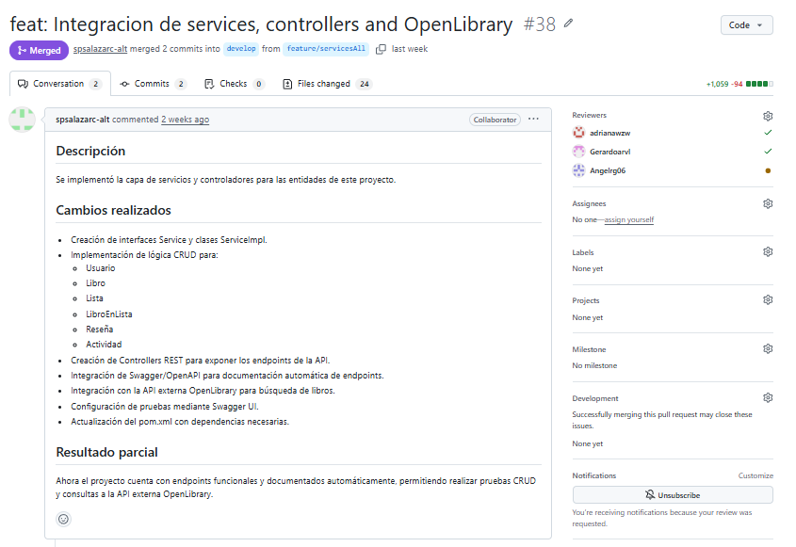
Nota. Elaboración propia
- Merge: Es el proceso de fusionar dos ramas. Una vez que un PR es aprobado (en nuestro caso por al menos por 2 personas por el ruleset), se realiza el merge para integrar las nuevas funcionalidades al código base del proyecto.
Cada funcionalidad fue desarrollada de manera aislada en una rama feature/, evitando afectar la estabilidad del proyecto principal.
Una vez completadas las tareas, se realizaron Pull Requests para revisar e integrar los cambios mediante procesos de merge.
Figura 7
Flujo de trabajo en GitHub
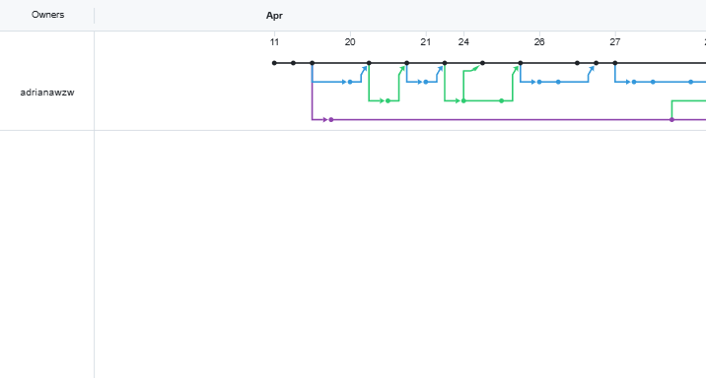
Nota. Elaboración propia
Figura 8
Pull request cerrada e integrada
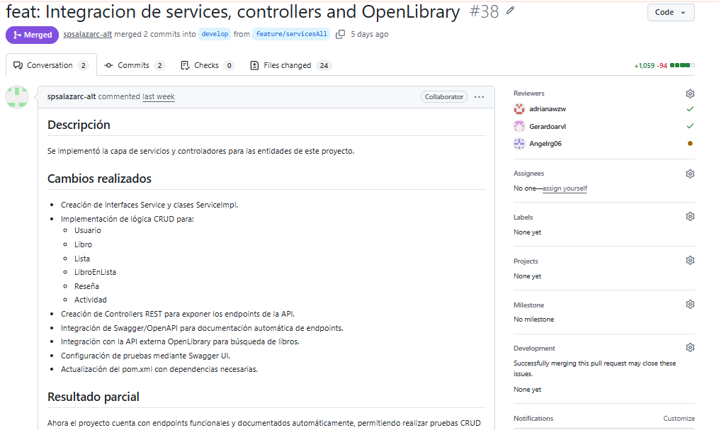
Nota. Elaboración propia
    - Gestión Ágil con GitHub Projects e Issues
Se utilizó GitHub Projects como tablero Kanban para organizar el avance del proyecto. El flujo de trabajo se dividió en columnas:
- To do
- In Progress
- Done
Asimismo, se crearon GitHub Issues para registrar tareas, errores y funcionalidades pendientes. Cada Issue fue asociado a una rama feature/ específica y cerrado automáticamente desde el Pull Request correspondiente.
Figura 9
Lista de Issues
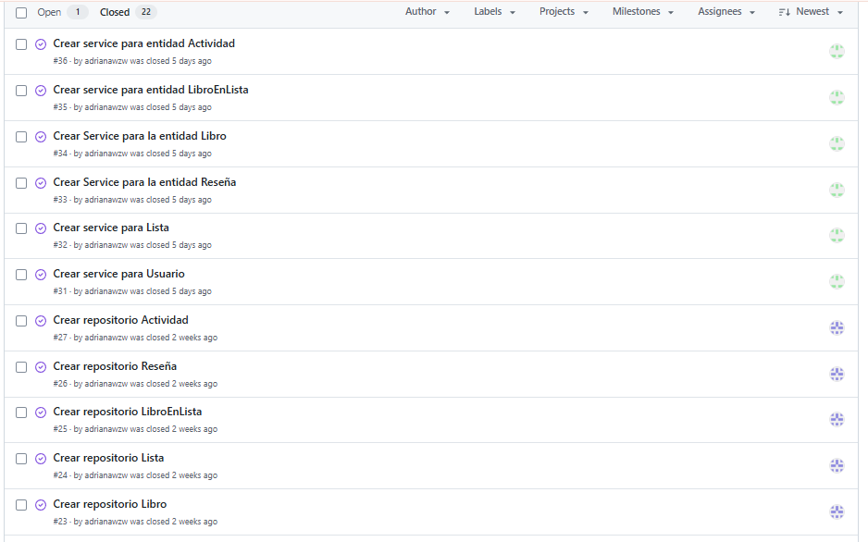
Nota. Elaboración propia
Figura 10
Resumen de Issues y Pull Requests en la última semana

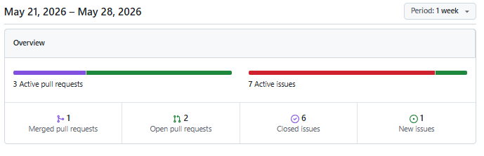
Nota. Elaboración propia
Figura 11
Tablero Kanban con issues cerradas
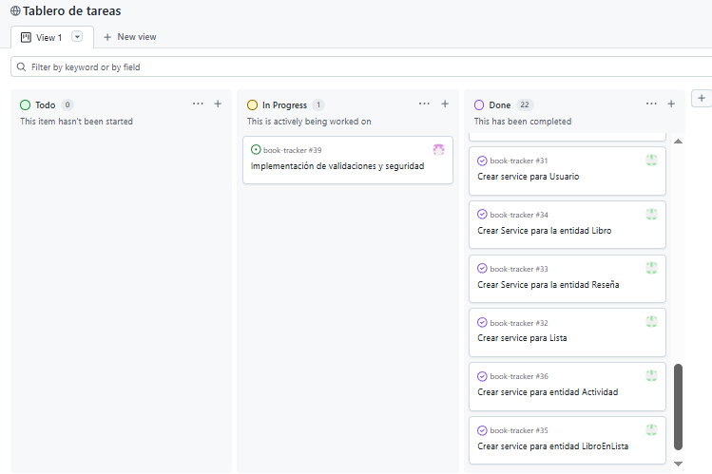
Nota. Elaboración propia
    - Resolución de conflictos
Durante el desarrollo colaborativo del proyecto se simuló un conflicto de integración utilizando diferentes ramas feature basadas en develop. El conflicto fue provocado modificando simultáneamente la misma sección del archivo UserServiceImpl.java desde dos ramas distintas feature/Exception_JWT con PR abierto y feature/test-conflict.
Inicialmente, GitHub detectó el conflicto en un Pull Request al intentar integrar la rama feature/Exception_JWT hacia develop, mostrando el mensaje de incompatibilidad entre cambios.
Figura 12
Conflicto para el merge hacia develop
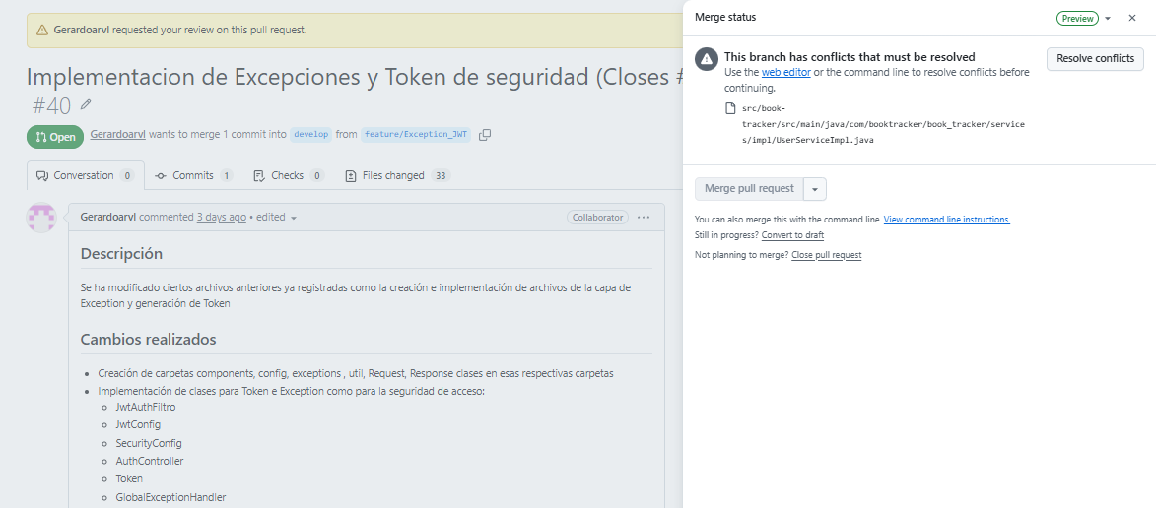
Nota. Elaboración propia
Posteriormente, la resolución se realizó localmente utilizando el comando git merge develop desde la rama afectada. La resolución fue realizada manualmente utilizando Visual Studio Code, donde se visualizaron las marcas de conflicto generadas automáticamente por Git (<<<<<<<, =======, >>>>>>>). Se seleccionaron los cambios correctos, se eliminaron las marcas y finalmente se confirmó la resolución mediante un commit.
Figura 13
Inicio de resolución
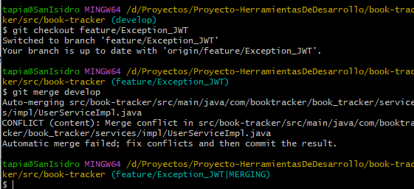
Nota. Elaboración propia
Figura 14
Marcas de conflicto en Visual Studio Code
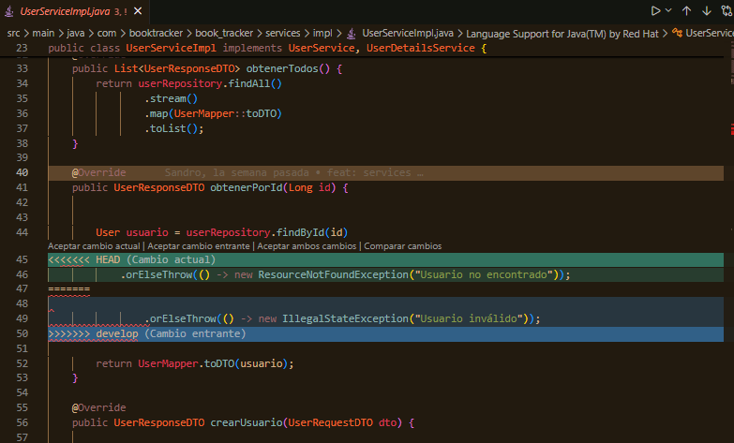
Nota. Elaboración propia
El proceso completo, incluyendo comandos utilizados, ramas involucradas y capturas del conflicto, fue documentado en el archivo Markdown correspondiente.
Figura 15
Conflicto solucionado
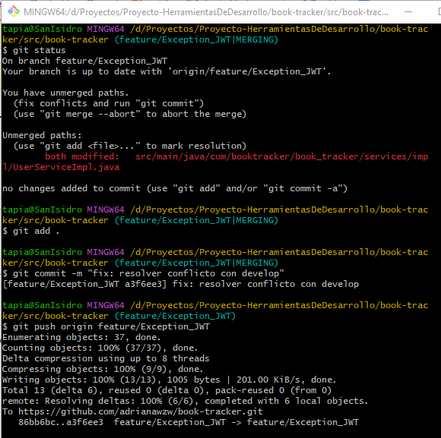
Nota. Elaboración propia
Figura 16
Conflicto solucionado y esperando aprobación para merge
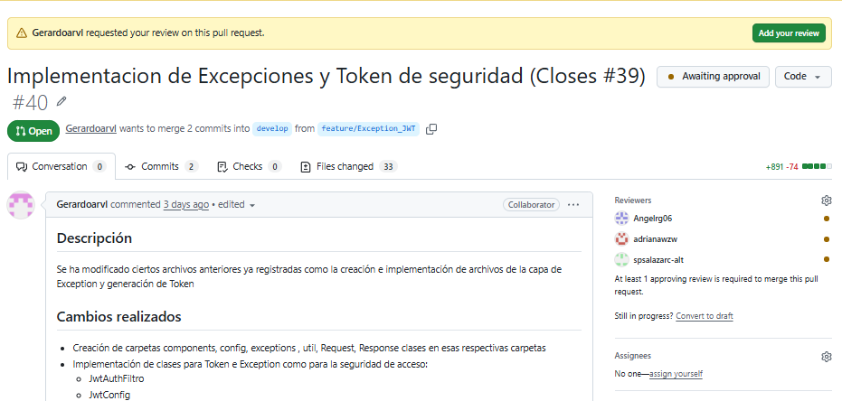
Nota. Elaboración propia
El proceso completo, incluyendo comandos utilizados, ramas involucradas y capturas del conflicto, fue documentado en el archivo Markdown correspondiente.
Asimismo, el conflicto mencionado y resuelto fue uno detectado remotamente en el PR de GitHub, pero la resolución se hizo localmente usando Git y VS Code. Por ende, también se hizo la simulación de un conflicto local que también fue abarcado en el archivo Markdown.
    - Control de versiones y tags
Se utilizaron tags para identificar versiones importantes del proyecto y mantener un control organizado del avance del sistema.
Entre las versiones registradas se encuentra:
- v1.0 → Primera versión funcional
Los tags fueron creados utilizando comandos Git como:
git tag -a v1.0. -m "”
Figura 17
Tag creado
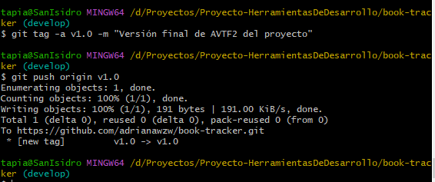
Nota. Elaboración propia
Un Release es una versión publicada oficialmente del proyecto. En GitHub, normalmente un Release se crea a partir de un Tag, este puede incluir: nombre de la versión, descripción, cambios realizados, archivos descargables.
Figura 18
Primer release

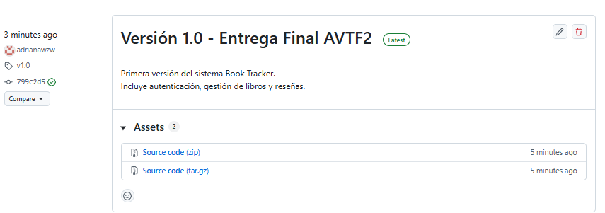
Nota. Elaboración propia
    - Revisiones, sugerencias y comentarios
Cuando alguien revisa el código del PR puede aprobarlo, pedir cambios y dejar comentarios. Los comentarios son mensajes que se dejan sobre líneas específicas del código que sirven para detectar errores, mejorar código, sugerir buenas prácticas o pedir cambios. Por otro lado, GitHub permite dejar cambios sugeridos directamente por lo que puede aparecer como sugerencia para que el autor simplemente haga clic y GitHub aplique el cambio automáticamente.
Figura 19
Sugerencia de código aceptada y aplicada

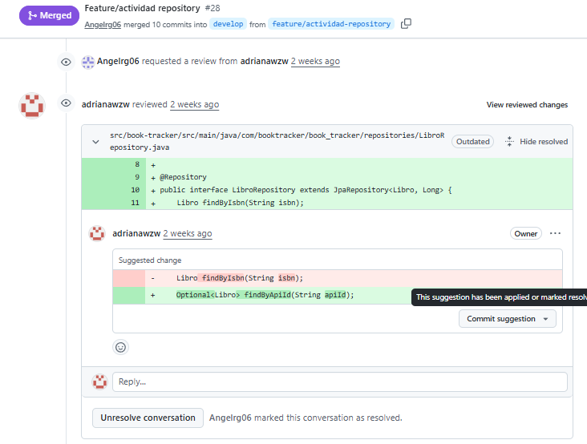
Nota. Elaboración propia
Figura 20
Comentario de recomendación

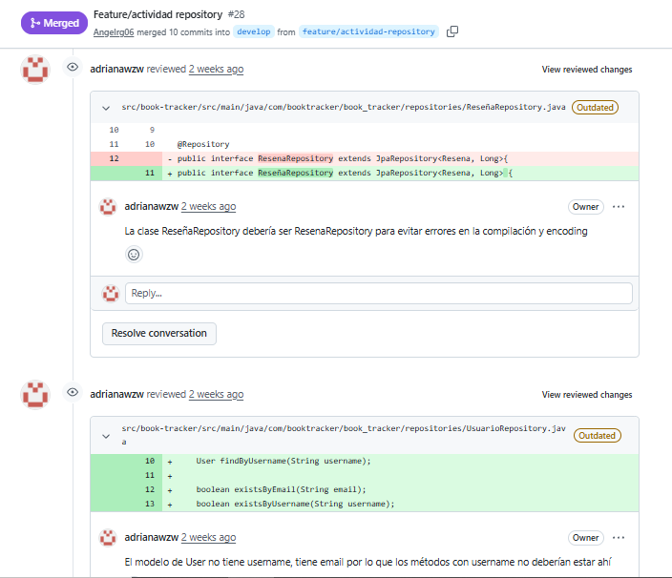
Nota. Elaboración propia
Figura 21
Cambios realizados y aprobación

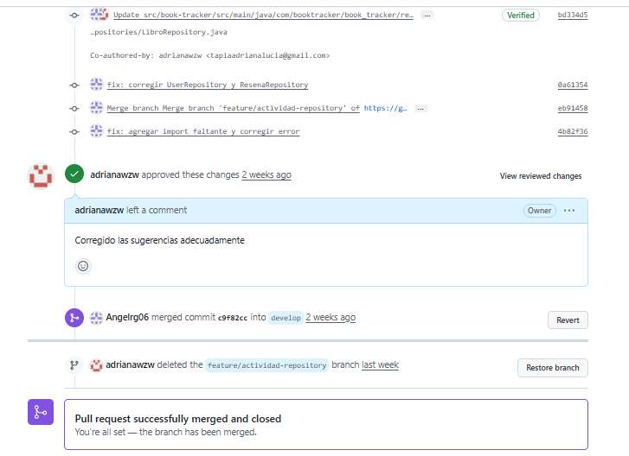
Nota. Elaboración propia
  - Herramientas de organización de proyectos
Jira y Trello son herramientas de gestión de proyectos y organización del trabajo utilizadas para planificar, coordinar y dar seguimiento a tareas dentro de un equipo. Su objetivo principal es ayudar a controlar tareas existe, quien las realiza, el estado y el avance del proyecto. En el presente proyecto se decidió aplicar Jira la cual es una herramienta enfocada principalmente en el desarrollo de software y metodologías ágiles.
Figura 22
Lista de actividades en JIRA
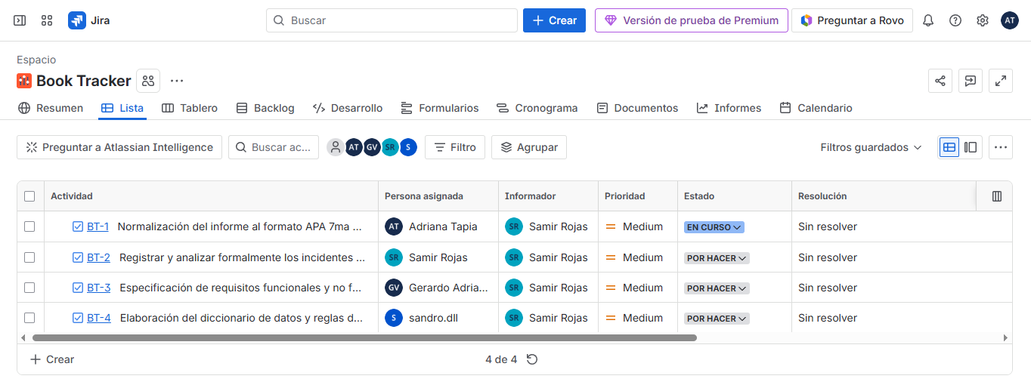
Nota. Elaboración propia
El Board o tablero representa visualmente el flujo de trabajo. Las tareas se muestran como tarjetas que se mueven entre diferentes estados. Permite conocer rápidamente tareas faltantes, cuáles están en desarrollo, cuáles ya terminaron.
Figura 23
Tablero en JIRA
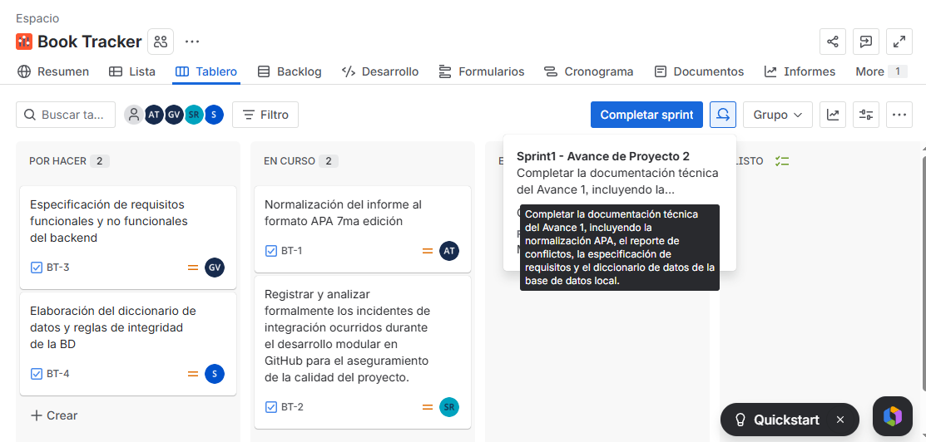
Nota. Elaboración propia
El Backlog funciona como un repositorio de actividades pendientes o planificadas para el proyecto. En este caso, las tareas seleccionadas fueron incorporadas al Sprint 1 para ser desarrolladas durante el período establecido.
Figura 24
Backlog en JIRA
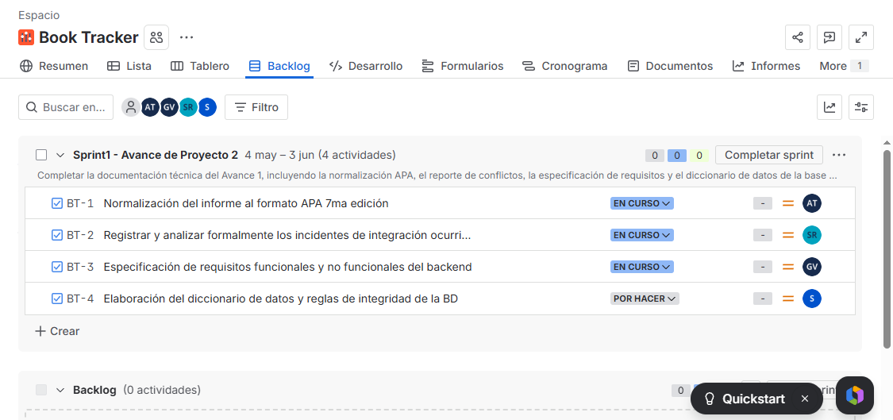
Nota. Elaboración propia

- Conclusiones
De la entrega de este segundo avance, como equipo pudimos concluir que es necesario el uso y manejo de herramientas colaborativas como Git y GitHub ya que estas permitieron correctamente la gestión y el desarrollo del código del programa, lo cual permitió un mejor avance de todos los miembros del equipo.
En esa misma línea, la gestión de ramas, versiones y tareas mediante GitHub Projects permitió un seguimiento constante de la implementación de los diferentes módulos. Sin embargo, detectamos ciertos conflictos que pueden suceder, los cuales pueden ser manejados correctamente usando diferentes comandos y estrategias de resolución de conflictos.
Por otro lado, finalizamos con que el uso de herramientas de gestión de proyectos como Jira, facilita el manejo y monitoreo del desempeño de los miembros del equipo, al tener un control de tareas que se desarrollan en un rango de fechas genera motivación y trabajo colaborativo, lo cual permitió la culminación exitosa de este entregable.

- Referencias bibliográficas
Baddeley, A. (2015). Memoria humana: teoría y práctica. McGraw-Hill. https://dialnet.unirioja.es/servlet/libro?codigo=94880
CERLALC-UNESCO. (2020). Lectura en papel vs. lectura en pantalla. Centro Regional para el Fomento del Libro en América Latina y el Caribe (Cerlalc). https://www.cerlalc.org
Cordón, J. A., & Jarvio, A. O. (2015). ¿Se está transformando la lectura en la era digital? Revista Interamericana de Bibliotecología, 38(2), 137–145. https://www.redalyc.org/pdf/1790/179038631005.pdf
Cruces, F. (2017). ¿Cómo leemos en la sociedad digital? Fundación Telefónica. https://www.lasnaves.com/wp-content/uploads/2017/08/Como_leemos_en_la_sociedad_digital_online.pdf
Delgado, P., Vargas, C., Ackerman, R., & Salmerón, L. (2018). Don’t throw away your printed books: A meta-analysis on the effects of reading media on reading comprehension. Educational Research Review, 25, 23–38. https://www.sciencedirect.com/science/article/pii/S1747938X18300101
Figueroa, M., Pitriqueo, P., & Zúñiga, S. (2016). Lectura digital en jóvenes. Educación y Tecnología, (9), 41–49. https://revistas.umce.cl/index.php/edytec/article/view/528
González-Ramírez, C. M., et al. (2020). Consumos lectores en adolescentes. Investigaciones sobre lectura, (13), 153–168. https://www.researchgate.net/publication/341707209_Consumos_lectores_entre_adolescentes_Un_abordaje_comparado_desde_contextos_internacionales_El_caso_de_Polonia_Chile_y_Portugal
Ministerio de Cultura del Perú (2024). ¿Cómo vamos en el consumo de libros en el Perú? Indicadores de adquisición de libros impresos y digitales entre el 2016 y el 2022. Dirección del Libro y la Lectura. https://www.perulee.pe
Montoya, L., et al. (2019). Teorías pedagógicas en entornos digitales. Revista Información Científica. http://scielo.sld.cu/scielo.php?script=sci_abstract&pid=S1028-99332019000200241
Murre, J. M., & Dros, J. (2015). Replication and Analysis of Ebbinghaus’ Forgetting Curve. PLoS ONE, 10(7), e0120644. https://doi.org/10.1371/journal.pone.0120644
Organización para la Cooperación y el Desarrollo Económicos (OCDE). (2019). PISA 2018 Results (Volume I): What Students Know and Can Do. OECD Publishing. https://www.oecd.org/en/publications/pisa-2018-results-volume-i_5f07c754-en.html
Pérez, J., et al. (2023). Comprensión lectora en la era digital: revisión sistemática. Revista Andina de Educación. https://www.redalyc.org/journal/7300/730077730001/html/

Anexos
Anexo 1
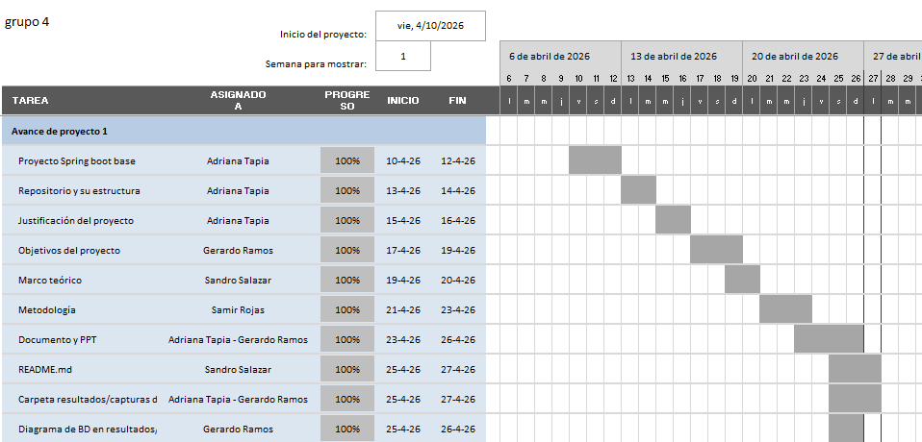

Anexo 2
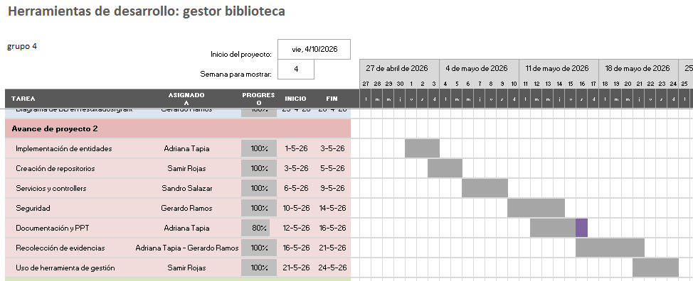
Anexo 3
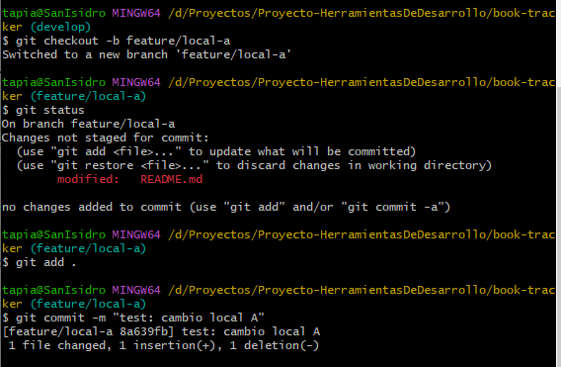
Anexo 4
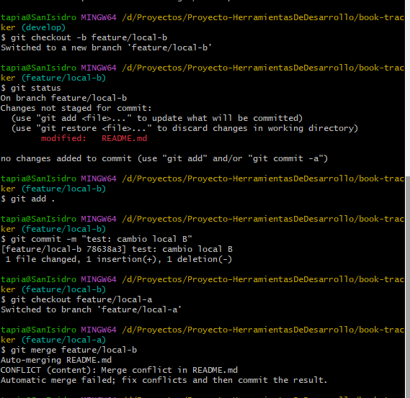
Anexo 5
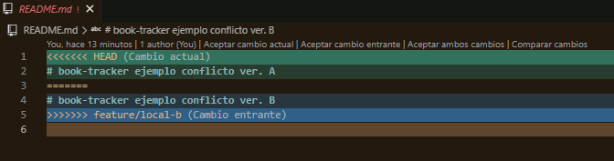
Anexo 6
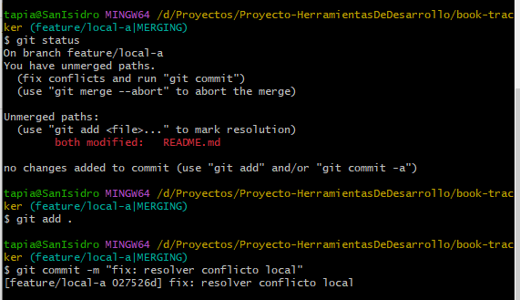
Anexo 7
